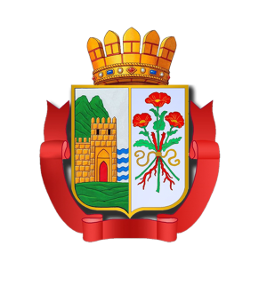

Республика Дагестан

Администрация городского округа «город Дербент»

Муниципальное казенное учреждение

«ДЕРБЕНТСКОЕ ГОРОДСКОЕ УПРАВЛЕНИЕ ОБРАЗОВАНИЯ»
368600, г.Дербент, ул. 3 Интернационала, 6;тел: ; e-mail:derbent-guo@mail.ru

Список победителей и призеров
муниципального этапа X Республиканского конкурса
«Интерактивные средства обучения в современном образовании»

Номинация «Дошкольное образование»
1 место- Абасова Ниджабет Гаджиевна, воспитатель МБДОУ №13 «Незабудка»

Номинация «Предметы начальной школы»
1 место- Абдуллаева Зарема Кебировна, учитель начальных классов МБОУ «Прогимназия «Президент»
1 место- Пирмагомедова Сабина Александровна, учитель начальных классов МБОУ «СОШ №19»

Номинация «Предметы естественно- научного цикла»
1 место- Ханмагомедова Самира Абдулмаликовна, учитель информатики «Школа-интернат №6»

Номинация «Предметы гуманитарного цикла»
1 место- Гаджимагомедова Анжела Гаджимагомедовна , учитель истории МБОУ «ГКМ»

Номинация «Предметы группы «Иностранный язык»
1 место- Шихбабаева Зульфа Князевна, учитель английского языка МБОУ «ГКМ»
2 место - Алиева Маида Гусейновна, учитель английского языка МБОУ «СОШ №15»

Номинация «Дополнительное образование детей , предметы эстетического, здоровьесберегающего и технологического направления»
1 место- Алиева Ашура Магомедовна, учитель русского языка и литературы, МБОУ «СОШ №17»
Гасанова Раисат Гиргаевна, учитель русского языка и литературы, МБОУ «СОШ №17»

